MINNESOTA DEPARTMENT OF HEALTH
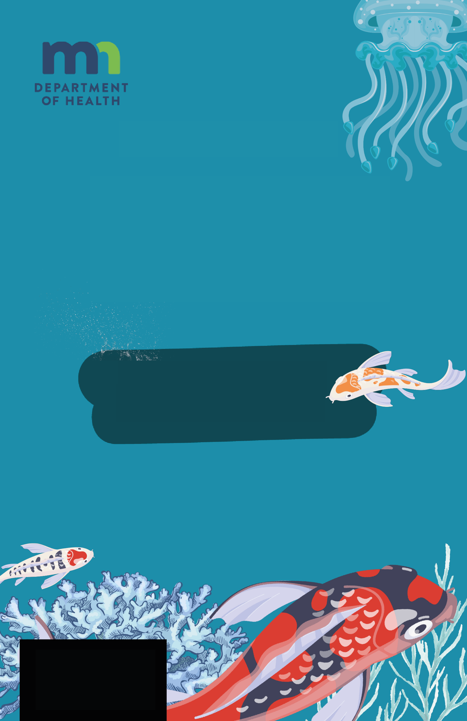

DABTARA
YAADANNOO QIYYAAFANNOO
SAAYINSII

BISHAAN MANA KEESSAA,
KUUFAMA, HAROO, GARBA,
BISHAAN QARUURAA, FI KKF QORACHUUN
SADARKAA PH ISAA NUTTI HIMAA!

QULQULLINA
BISHAANII

MINNESOTA DEPARTMENT OF HEALTH
DABTARA
YAADANNOO BASAASA
QIYYAAFANNOO
LIIDII MANA KEESSAN KEESSAA QORADHAA WAA’EE KUUFAMA LIIDII BARADHAA
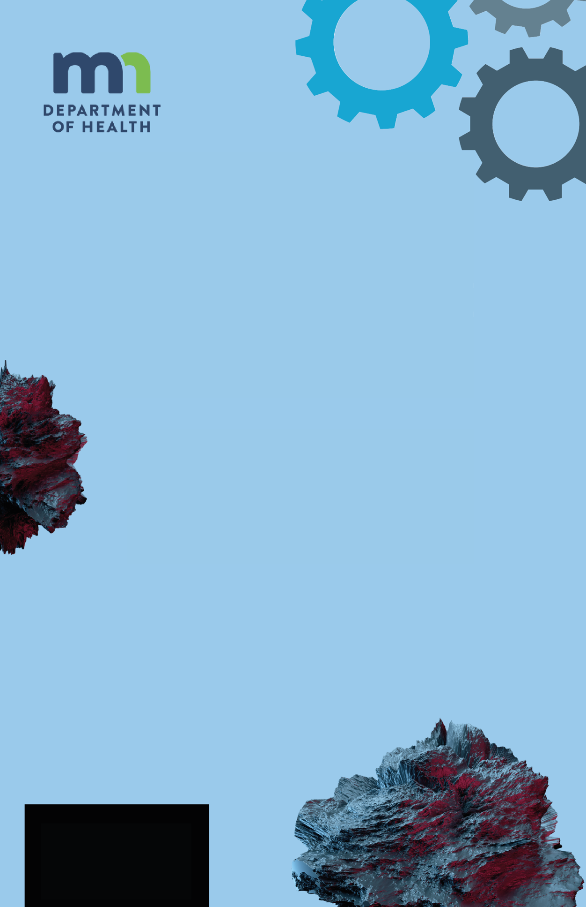

LIIDII

DABTARA YAADANNOO QIYYAAFANNOO SAAYINSII
MINNESOTA DEPARTMENT OF HEALTH
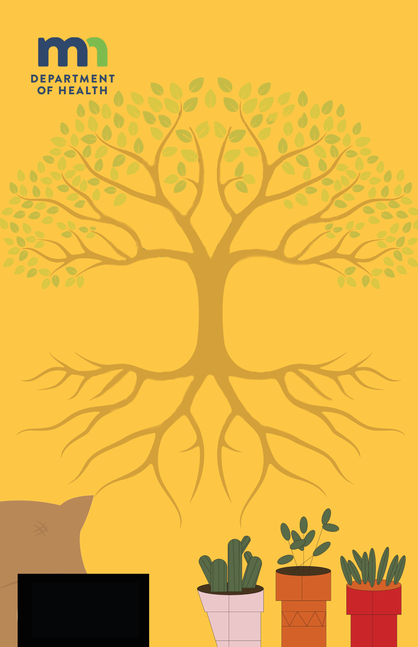

biyyee mana keessaa PAARKII, MANA BARNOOTAA KEESSANII FI KKF KEESSA JIRU QORACHUUN SADARKAA PH ISAA NU HUBACHIISAA!

QULQULLINA BIYYEE

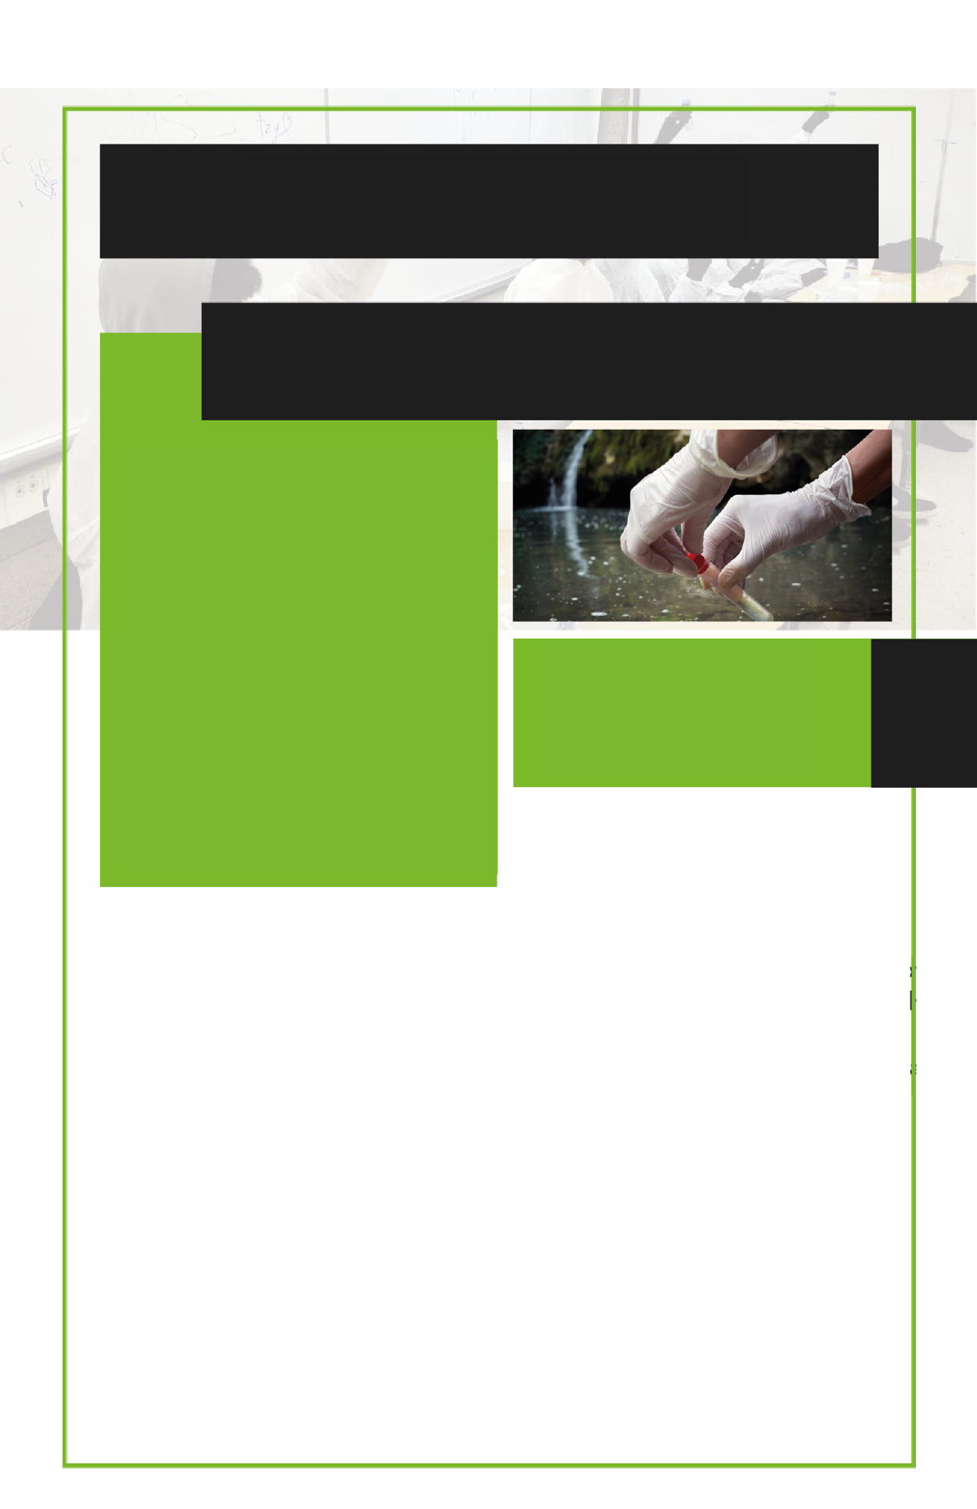
QORANNOON QULQULLINA BISHAANII
MAALI
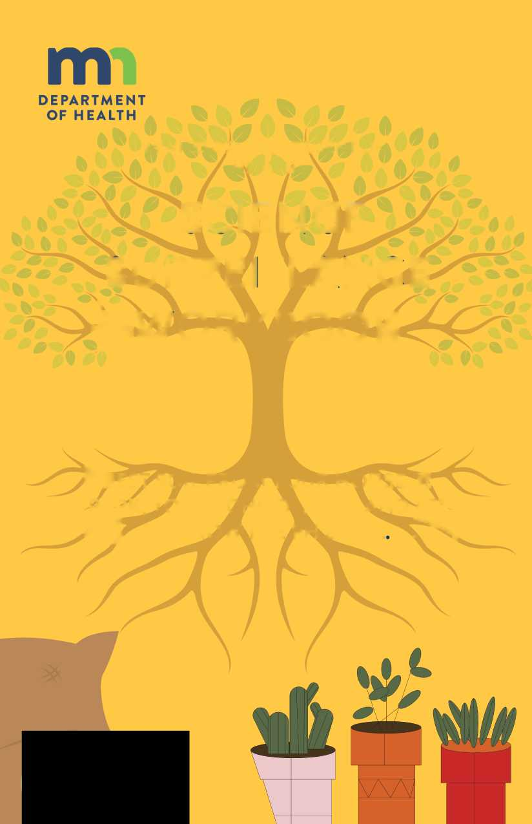

Qorannoo qulqullina bishaanii jechuun gammachuu fi fayyummaa keenya itti fufsiisuuf jecha kennaa uumamaa kana qorachuu akka jechuuti.

ITTI HAA SEENNU
Qorannoo qulqullina bishaanii jechuun karaa ittiin nageenyaa fi fayyumaa bishaan itti dhimma baanuu beeknu jechuudha. Kunis bishaanni waantota dhukkuba nutti fiduu danda’an baachuu dhiisuu isaa karaa ittiin mirkaneeffannudha.
Saayintistoonni bakkeewwan bishaan itti argamu akka laggeen, haroowwan, ykn manuma keenya iyyuu ni daawwatu. Saamuda bishaanii xiqqoo fudhachuun qorannoodhaaf gara wiirtuu qorannoo isaaniitti geessu.

WIIRTUU QORANNOO
FAYYAA HAWAASAA
MDH

Mee ammaimmoo gara addunyaa ajaa’ibaa Wiirtuu Qorannoo Fayyaa Hawaasaa Minesootaa fi qorannoo qulqullina bishaanii ilaalchiseehojii isaanii ajaa’ibsiisaa sanaa haa deemnu. Minesootaan haroowwan 10,000 akka qabu ni beektuu? Kunuunsuuf bishaan hedduudha kun! Saayintistoonni Wiirtuu Qorannoo Fayyaa Hawaasaa kun saamuda bishaanii isteetota hunda irraa walitti qaban qorachuuf meeshaalee isaanii fayyadamu. Waantota akka baakteeriyaa, keemikaalotaa, fi faaltota biroo yoo bishaan dhugne ykn fayyadamne dhukkuba nu qabsiisuu danda’an qoratu. Kanaafuu yeroo itti aanu yoo bishaan unattan ykn daakaa seentan, fayyaa fi gammachuutti nu eeguuf hojii Wiirtuun Qorannoo Fayyaa Hawaasaa Minesotaa godhe yaadadhaa!
Wiirtuu qorannoo keessatti, saamudni bishaanii waantota hedduu kanneen akka baakteeriyaa, keemikaalotaa fi faaltota kan biro hedduutiif qoratamu. Sababa waantonni kun dhukkuba nu qabsiisaniif jecha bishaan keessa jiraachuu dhabuu isaanii mirkaneessuuun barbaachisaadha.
Akkuma qorannichi xumurameen, saayintistoonni bu’aa qorannichaa ogeeyyii fayyaa hawaasaa waliin qooddatu. Qulqullina bishaanii faana dhahuu fisadarkaa isaa eeguuf jecha odeeffannoo kana ol kaayu.

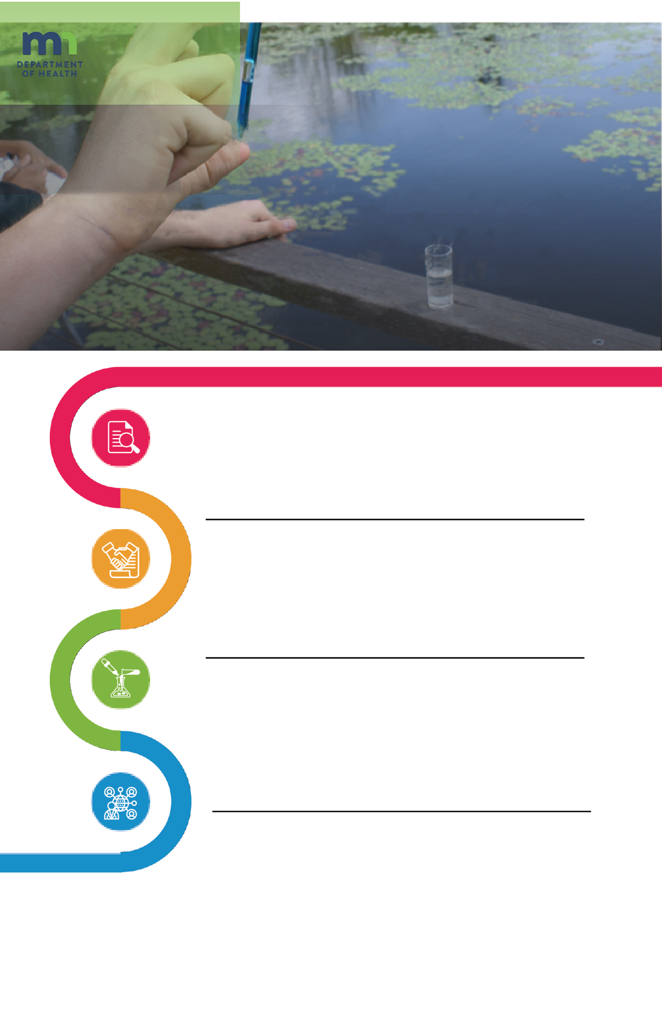
GUDUNFAA:
Bu’aa yaalii irratti hundaa’uun, saayintistoonni yaadamni isaanii kun deggeramaa ykn kufaa ta’uu isaa beekuuf jecha gudunfaa lafa kaayu. Odeeffannoo xiinxaluun tilmaama isaanii jalqabaa waliin wal gituu isaa murteessu. Yaadamichi kan deggeramu taanaan, yaalii fi qorannoon dabalataa ni geggeeffama. Kufaa yoo ta’e immoo saayintistoonni yaadama isaanii kana haaromsuuf adeemsicha irra deebiin geggeessu.
YAADAMA:
Xiinxalaan booda saayintistoonni yaadama lafa kaayu. Yaadamni xiinxala barnoota irratti hundaa’e ykn haala tokko ilaalchisee ibsama jiraatudha jechuudha. Kunis hima qoratamuu danda’uu fi yaalii irratti hundaa’uudhaan kan deggeramu ykn mormamudha.
XIINXALA:
Kun yeroo saayintistoonni odeeffannoo waa’ee waantotaa fi rakkoo qorachuu barbaadan ilaalchisee of eeggannoodhaan odeeffannoo funaananii fi xiinxalanidha. Waa’ee waanta arganii ykn hubatanii illaalchisee gaaffii gaafachuun yaadannoo qabachuu danda’u.
YAALII:
Saayintistoonni yaadama isaanii qoruuf jecha yaalii ykn qorannoo geggeessu. Haalota ni murteessu, yaadamoota adda addaa ni qoratu, akkasumas odeeffannoo walitti qabu. Odeeffannoon walitti qabame of eeggannoodhaan xiinxalamee hiikamuun gudunfaa irra ga’ama.
Malli saayinsawaa akkamiin akka gaaffii gaafannu, akkamitti xiinxala akka goonuu fi raga irratti hundoofnee akkamiin deebii akka barbaannu nu hubachiisuuf gargaara. Bal’isanii yaaduu fi dandeettii rakkoo furuu ni jajjabeessa, yaada ogummaa muummeewwan jireenyaa hedduu irratti raawwataman guddisuuf gargaara.
Mala saayinsawaa hordofuun, karaa ogummaa qabuun rakkoo akka falminu nu gargaara, waa’ee addunyaa beekumsa gad fagoo nu gonfachiisa akkasumas saayintistoota egeree fi beektota waaraa akka taanu nu gargaara.
MALLI SAAYINSAWAAN MAALI?
Saayinsiin lammiilee yeroo hawaasni kutaalee umurii hunda keessa jiran qorannoo saayinsawaa fi odeeffannoo walitti qabuu irratti hirmaatan jechuudha. Kunis akka saayintistoonni odeeffannoowwan dirree bal’aa piroojeektiiwwan saayinsawaa adda addaa irraa walitti qabuuf ulfaatu akka sassaabbatan gargaara. Saayinsiin lammiilee yeroo hawaasa saayinsawaaf bu’aa hiika qabuu buusanitti carraa ittiin yaad-rimeewwan saayinsii ittiin hubatan, jaalala uumamaa fi naannoo ittiin jajjabeessan kan namaaf kennudha.
MAALTU BARBAACHISAADHA?
Saayinsiin lammiilee barnoota hubachuuf, waa’ee addunyaa beekuuf akka dhamaatu akkasumas qorannaa saayinsawaa keessatti bu’aa ija qabeessa akka gootaniif isin gargaara. Barnoota saayinsawaa, bal’isanii yaaduu, akkasumas dandeettii rakkoo furuu guddisa. Pirojektii saayinsii lammiilee keessatti hirmaachuudhaan, uumama waliin walitti dhufeenya gad fagoo argattu, adeemsa saayinsawaa irratti beekumsa dansaa argattu, rakkoowwan addunyaa kun kan danda’aman ta’uu mirkaneessuu keessattis qooda fudhattu.
Saayinsiin lammiilee gootawwan saayinsii jireenya waaraa akka taatan isin gargaara!

SAAYINSIIN LAMMIILEE MAALI?

4. Qorannaa PH qopheessaa: Istiriippii PH keessanii saamuda bishaanii guuttan sanatti cuuphaa. Walakkaan waraqichaa bishaaniin ala ta’uu fi gogaa ta’uu isaa mirkaneeffadhaa.
5. pH qoradhaa: Bu’aa halluu istiriippii PH murteessuuf gabatee PH fayyadamaa. Kutaa istiriippii PH gogaa sana gara naannoftuu halluutti maxxansaa.
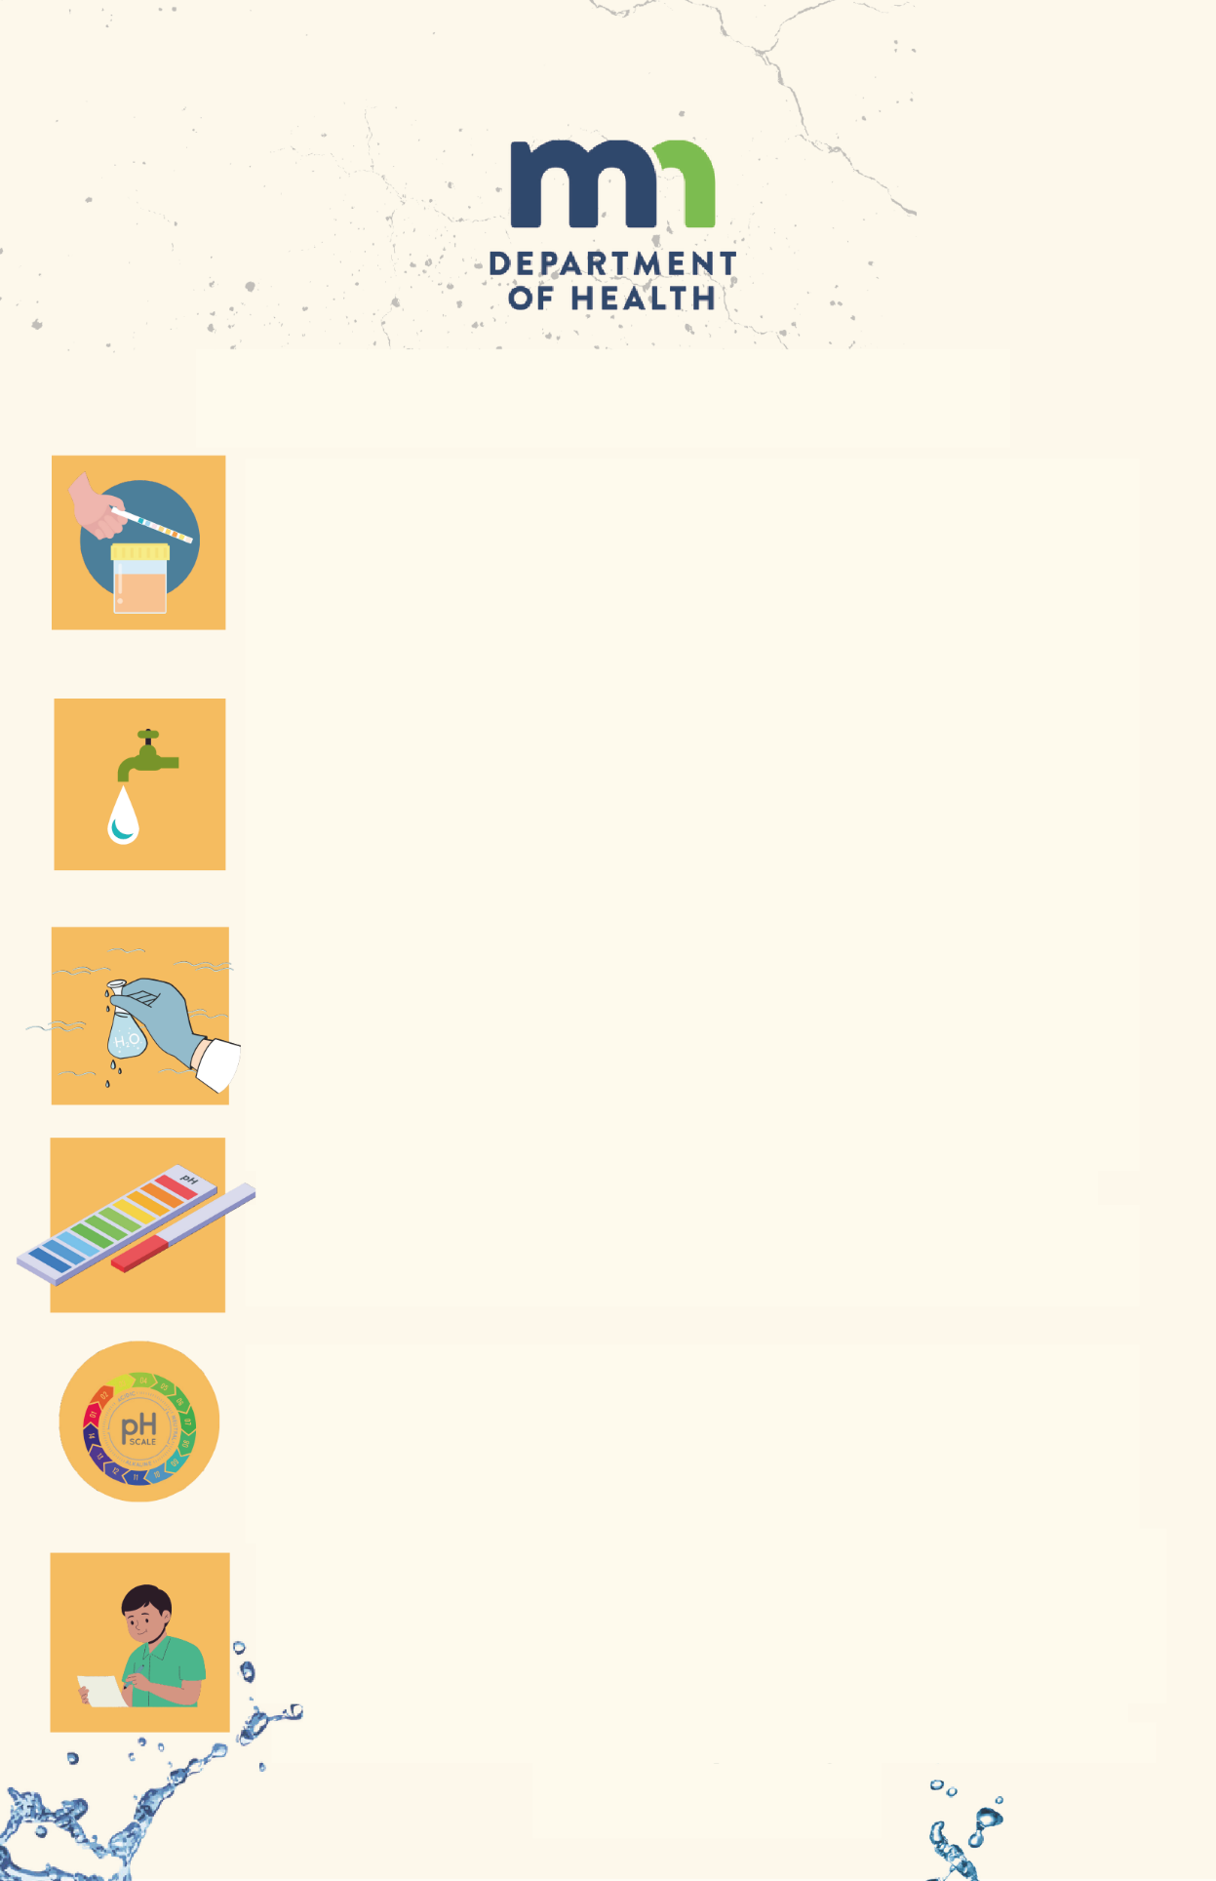

■ ' • A' ... . • . -A ■ /
Akkaataa itti saamuda bishaanii qorattan

1. Meeshaalee keessan hunda adda baasaa! Meeshaalee sadii argattu: isaanis meeshaa qorattuu bishaanii, qorattuu biyyee fi meeshaa qorattuu liidii faadha.. Qorannoo kanaaf meeshaa qorattuu bishaanii fayyadamtu.

2. Madda bishaanii filadhaa: Qorannicha gochuuf madda bishaanii kanneen akka burqaa, bishaan boombaa ykn kuufama fa’a keessaa filadhaa. Bishaanichi dhaqqabamaa fi naga qabeessa ta’uu isaa mirkaneeffadhaa.

3. Saamuda walitti qabaa: Bishaan madda isaa filattan sana baattuu bishaaniitti kuusaa, keessoo kuusaa sanaa harkaan ykn meeshaalee birootiin tuquu dhiisuu keessan mirkaneeffadhaa.

6. Bu’aa galmeessuu fi balballoomsuu: Sadarkaa PH barreessuun iskeelii PH waliin madaalchisaa. Gatiin PH 7 akka imbaabsawaatti ilaalama, kan 7 gadii asiidii, kan 7 olii immoo alkaalaayinii ta’uun fudhatama. Bishaan dhugaatii fayyaalessi 6-8 gidduudha.
Argannoo keessanii fi qulqullinni isaa maal akka ta’e mari’adhaa.

Koodii QR keenya iskaan gochuun bu’aa qorannoo keessanii gabaasaa! Kaayyichi torban guutuuf guyyaatti gabaasa tokko galchuudha.
Akkuma saayintistoonni keenya qorannoo fi qo’annoo isaanii hawaasa beeksisuun gargaaranitti, nutis odeeffannoowwan karaa koodii QR saayintistoota lammiilee dargaggoo ta’an irraa walitti qabne kaartaa guddaa irra kaayuun qorannichi maal akka fakkaatu isin agarsiisna!
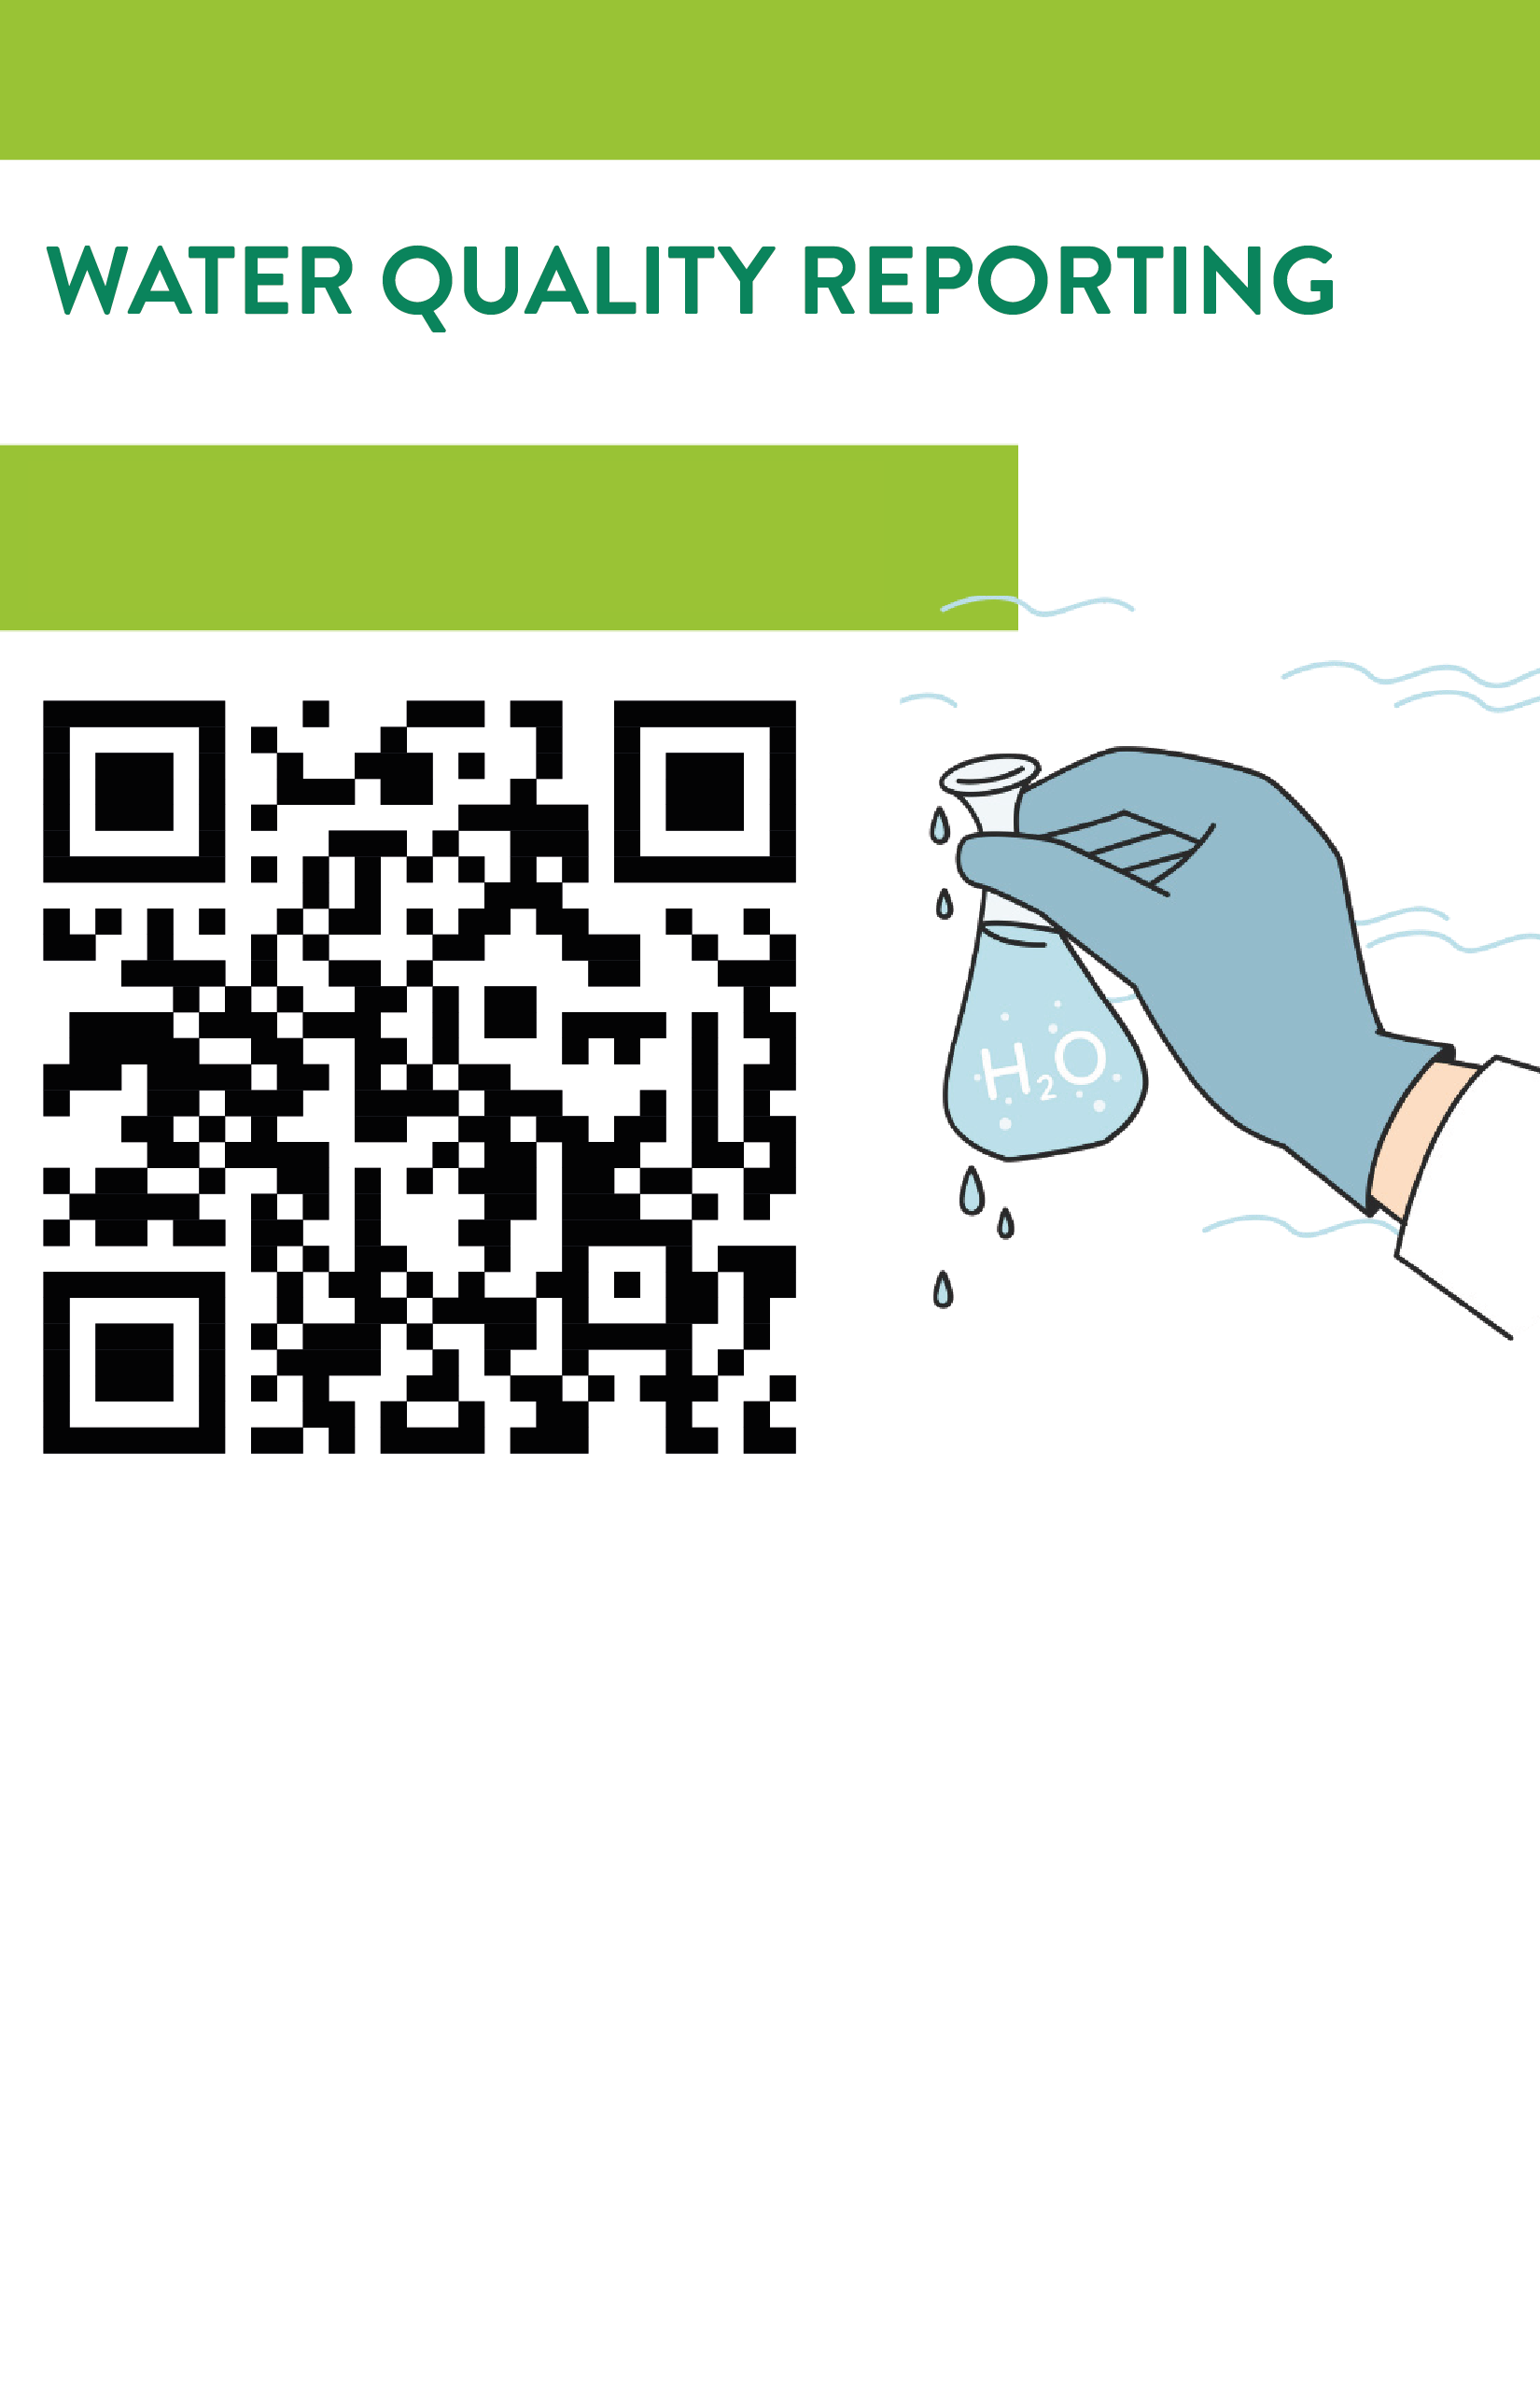

GABAASA QULQULLINA BISHAANII

KOODII QR KANA ISKAAN GODHAA

MAALUMMAA QORANNOO LIIDII

ITTI HAA SEENNU MEE

Liidiin meeshaa qaruuxee bakkoota akka halluuwwan durii ykn biyyeema alaa keessa dhokattu ta’uu ishee ni beektuu? Kun nuuf gaarii miti, keessumaa qaamolee akka keessan guddataa jiraniif. Garuu hin yaadda’iinaa, saayintistoonni gameeyyiin Wiirtuu Qornnoo Fayyaa Hawaasaa Minesootaa irraa dhufan isin gargaaruuf as jiru! Samuda kana keessa liidiin dhokate tokko illee jiraachuu isaa adda baasuuf meeshaa isaanii isa ajaa’iba sana fayyadamu.
Qorannoon liidiis meeshaa dhokattuu kana irraa bilisa ta’uu keenya mirkaneessa. Kanaafuu, galanni Wiirtuu Qorannoo Fayyaa Hawaasaa Minesootaaf haa ta’u malee, osoo waa’ee liidii hin yaadda’iin guddachuu fi cimuu keenya itti fufna!

LAABIIWWAN FAYYAA
HAWAASAA MDH

Wiirtuun Qorannoo Fayyaa Hawaasaa Minesootaa bakka addaa saayintistoonni fayyummaa keenya itti eeguuf dhama’anidha.
Meeshaalee nama huban irraa bilisa ta’uu keenya mirkaneessuuf jecha qorannoowwan akka liidii ni taasisu. Liidiin baay’ee nama dogoggorsa sababni isaa immoo bishaan keenya keessa illee dhokachuu danda’a. Saayintistoonni kanumaaf bishaanichi faalama liidii qabaachuu isaaf qorannoo taasisu. Bishaan keessatti liidii yoo argatan, kutaalee hawaasaa tarkaanfii fudhachuun rakkicha furanii nageenya keenya akka mirkaneessaniif gargaaru. Wiirtuuleen Qorannoo Fayyaa Hawaasa Minesootaa gootawwan gameeyyiidha, bakka dhokataa taayanii liidii irraa nu eeguu fi naannoon bishaanii qulqulluu fi fayyaalessa ta’uu isaa mirkaneessuuf hojjetu.

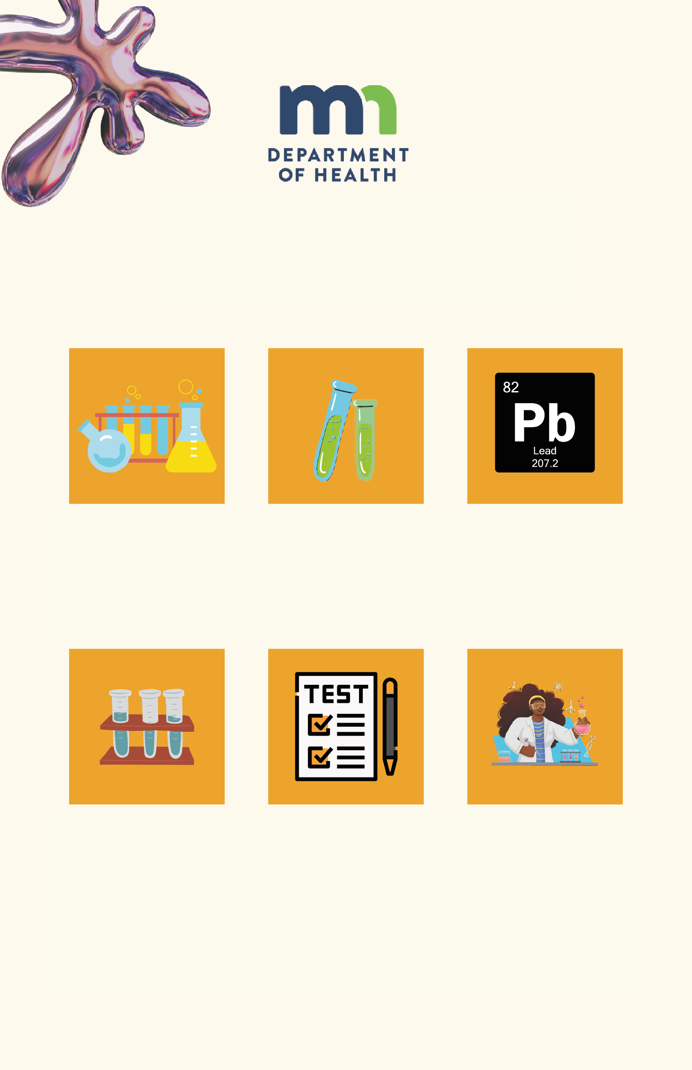

AKKAMITTI

Saamuda Qorannoo Liidii

1. Meeshaalee keessan hunda adda baasaa! Paaketii kana irraa meeshaa qorannoo ni argattu!
Jalqabuun dura gara kallattii hundumaa ilaalaa! Qorannoo kanaaf meeshaa qorannoo liidii fayyadamtu.
Naannolee qorannoo filadhaa: Mana keessan keessaa naannoo liidiin ni jira jettanii shakkitan adda baasaa. Bakkeewwan beekamoon kunniin dhorkituu foddaa, balbalaa fi keenyan fa’a dabalata.
Naannoo qorannichaa qopheessaa: Dhukkee ykn hurraa’aa bakka qorataman sana irraa haxaa’aa.
Naannoo qorannichaa qulqulleessuuf uffata ciccitaa ykn ispoonjii fayyadamaa.

QORANNOO

Qorannoo liidii taasisaa: Meeshicha dhangaggootti cuuphuun bakka qorattan sana sirriitti sukkuumaa ykn rigaa. Yoo liidiin jira jette halluun meeshaa qorannoo sanaa ni jijjiirama. Halluu meeshichaa waraqaa halluu isiniif kenname waliin madaalchisaa.
Bu’aa balballoomsaa: Halluu madaalchisaa
Jiraachuu liidii murteessuuf meeshaan qorannichaa qajeelchituu wabii dhihaate waliin geddarama.
Galmeessuu fi tarkaanfii fudhachuu: Bu’aa qorannichaa fi bakka argama liidii sanaa yaadannoo qabadhaa. Yoo liidiin argame, battalumatti nama ga’eessa ykn itti gaafatamaa ta’e hubachiisaa.
Tarkaanfilee barbaachisoo kanneen akka, qorannoo dabalataa ykn furmaata barbaachaaf ogeeyyii qunnamuu fudhachuuf gargaaru.
Yaadadhaa, liidiin yaaddoo fayyaa hamaadha, adeemsa qorannoo sirrii fi balaawwan dhufan to’achuu keessatti ga’eeyyii ykn ogeessota hirmaachisuun barbaachisaadha.
*YOO LIIDIIN ARGAME GARA WARAQAA ISINIIF KENNAMEE ILAALAA*

GABAASA KUUFAMA LIIDII
Koodii QR keenya iskaan gochuun bu’aa qorannoo keessanii gabaasaa! Kaayyichi torban guutuu guyyaatti qorannoo tokko gabaasuudha!
Akkuma saayintistoonni keenya qorannoo fi qo’annoo isaanii hawaasa beeksisuun gargaaranitti, nutis odeeffannoowwan karaa koodii QR saayintistoota lammiilee dargaggoo ta’an irraa walitti qabne kaartaa guddaa irra kaayuun qorannichi maal akka fakkaatu isin agarsiisna!

KOODII QR KANA ISKAAN GODHAA

1
Miidhaalee Fayyaa
Liidiin qabamuun nama kam irratti iyyuu rakkoo fayyaa hammaataa ni qaqqabsiisa.
Sadarkaan liidii nagaadha jedhamu hin jiru. Daa’imman, ijoolleen waggaa jahaa gadii fi dubartoonni ulfi immoo caalaadhumatti saaxilamoodha. Waantota liidiin faalaman tuquu, soorachuun, harganuun ykn nyaachuun miidhaa sammuu,kale ykn sirnoota narvii qaqqabsiisuu danda’a. Ijoollota irrattii immoo liidiin rakkoolee akka qancaruu, rakkoowwan amalaa fi dhageettii qaqqabsiisuu danda’a.
Ofii fi maatii keessan akkamiin eegdu
Karaawwan akka halluu, bishaan, dhukkee, biyyee, jiruu fi hojii keessatti liidii tuquu dandeessu ta’a. Maddeen liidii Kanneen Beekamoo Ta’an Baruuf
(https://www.health.state.mn.us/communi
ties/environment/lead/fs/common.html) daawwadhaa, bishaan dhugaatiin alatti madden irraa tuttuqqaa liidii hir’isuu barachuuf.
Liidiin yeroo boombaa keessa taru ykn ujummoolee bishaanii keessa yeroo muraasaaf turutti bishaan dhugaatiitti makamuu danda’a. Mataa keessan liidii bishaan dhugaatii keessa jiru irraa eeguuf akka armaan gadiitti dubbisaa.
■ Bishaanichi sa’atiiwwan jahaa oliif hin banamiin ture taanaan dhugaatiif ykn nyaata bilcheessuuf oolchuu keessan dura daqiiqaa tokkoof akjka yaa’u taasisaa. Tajaajila sarara liidii
Bishaan mana keessanii fi magaalaa wal qunnamsiisu yoo qabaattan, bishaanichi daqiiqaawwan 3-5 akka yaa’u taasisaa.
■ Dhugaatii, nyaata bilcheessuu akkasumas foormulaa daa’imaa qopheessuuf bishaan qorraa fayyadamaa. Bishaan ho’aan kan qorraa caalaatti ujummoo keessaa liidii gadhiisisa.
■ Bishaan keessan qoradhaa. Yeroo baay’ee, akka bishaan yaa’u taasisuu fi dhugaatii fi nyaata bilchessuuf bishaan qorraa fayyadamuun bishaan dhugatii keessan keessati sadarkaan liidii akka gad bu’u taasisa. Amma illee waa’een liidii isin yaaddessa taanaan, bishaan boombaa keessan qorachiisuuf wiirtuu qorannoo waliin haala mijeessaa.
Daa’imman ykn dubartiin ulfi bishaan boombaa keessan kan dhugan taanaan bishaan keessan qorachuun barbaachisaadha. Qorannoowwan hundinuu wiirtuu qorannoo mirkanaa’etti taasifamuu qabu.
Baattuu saamudaa bituu fi saamuda akkaamiin akka galchitan hubachuuf Wiirtuuwwan Qorannoo Muummee Fayyaa Minesootaa irraa heyyama argatan karaa
(https://eldo.web.health.state.mn.us/public/accreditedlabs/labsearch.seam) qunnamaa.
Sagantaa qorannoo bishaanii keessan salphisu qabaachuu ykn dhiisuu isaanii beekuuf kaawuntii ykn dhiheessaa bishaanii keessan qunnamuu dandeessu.
■ Liidii dhabamsiisuu. Sirna dhiheessaa bishaanii keessan qunnamuun tajaajila toora bishaanii liidii kan manaa fi bishaan magaalaa wal qunnamsiisu qabaachuu keessan hubadhaa. Toora tajaajila liidii yoo qabaattan, dhiheessaa bishaanii keessan waliin ta’uun tooricha bakka buusuuf karoorsaa. Boombaan keessan bara 1986 dura hojjetame taanaan,

Liidii Bishaan Dhugaatii keessaa
Liidiin sibiila balaafamaa rakkoolee fayyaa ykn amalaa yeroo dheeraa fiduu danda’udha. Karaan muummichi namoonni Minesootaa keessatti liidiif saaxilaman manneen bara 1978 dura ijaaramaniif halluu liidii qabu fayyadamuudhaani. Bishaan dhugaatii dabalatee karaan ittiin liidiif saaxilam kan biroon hedduutu jiru. Madden liidii bishaan dhugaatii warri gurgguddoon ujummoolee bishaanii warra liidii ta’an kanneen manaa fi bishaan magaalaa wal qunnamsiisan sarara tajaajila liidii jedhamanii fi liidii ittiin boombaa bishaanii hojjetan fa’a.

Yoo bu’aan qorannoo jiraachuu liidii agarsiisee akkasumas bishaan yaasuun liidicha hir’isuu hin dandeenye, sararoota kana sarara haaraa, kanneen liidii irraa bilisa ta’aniin bakka buusuu yaaduu qabdu.
- Bishaan keessan yaala. Madda liidii yoo argachuu hin dandeenye akkasumas bishaan yaasuun hanga liidii hir’isuu yoo hin dandeenye, filannoo maloota dhabamsiisa liidii kanneen akka calallii heyyama qabuu argachuu itti yaaduu qabdu. Odeeffannoo dabalataaf See Waraqaa Ibsituu Yaalii Bishaan Manaa karaa marsaaratii
(https://www.health.state.mn.us/comm
unities/environment/water/factsheet/h
ometreatment.html) ilaalaa.

Boolla bishaanii dhuunfaa qabdu taanaan
Liidiin yeroo baay’ee bishaan boollaa keessa hin jiraatu. Liidiin yeroo boombaa keessa taruun boolla keessaa ba’u gara bishaan dhugaatii keessaniitti makamuu danda’a. Boolli bishaanii, ujummoowwan, caasaawwanii fi soolderoonni bara 1995 dura ijaaraman kutaa liidii qabu of keessatti hammachuu danda’u. Dabalataan barachuuf LiidiiSirnoota Bishaanii Keessaa
(https://www.health.state.mn.us/communi
ties/environment/wa te r/wells/waterquality
/lead.html) daawwadhaa. Dhugaatii fi soorata bilcheessuuf itti fayyadamuun dura xiqqoo akka yaa’u taasisuu fi bishaan qorraa fayyadamuu mirkaneeffadhaa.. Bishaan boollaa keessan nageenyatti eeguu fi yeroo barbaachisatti immoo akka qoratamu taasisuuf itti gaafatamummaa qabdu.

Sirna bishaan hawaasaa fayyadamtu taanaan immoo
Sirni bishaan hawaasaa hundinuu (kanneen bakka isin jirtan tajaajilan) ulaagaalee qorannoo liidii fi koopperii Ejensiin Eegumsa Naannoo U.S baasu hordofu.
Dabalataanis bishaan yeroo ujummoo keessa yaa’u akka salphaatti liidii fi koopperii waliin wal nyaatiinsa hin goone mirkaneeffachuuf sadarkaa EPA kana hordofu. Gabaasa Amantaa Maamilaa (CCR), dabalataanis gabaasa qulqullina bishaan dhugaatii kan waggaa jedhamuun beekamu ilaaluun sadarkaa liidii fi koopperii bishaan hawaasaa hubachuu dandeessu. Gara galcha gabaasichaa argachuuf, sirna bishaan hawaasaa keessaniif bilbiluu dandeessu, ykn immoo Gabaasa Amantaa Maamilaa irraa argachuu dandeessu
(https://www.health.state.mn.us/communi
ties/environment/water/com/ccr.html)
Manneen barnootaa, waajjiraalee, warshaalee, fi wiirtuuwwan kunuunsa daa’immanii sirna hawaasaa hin taane hundinuu qorannoo liidii fi koopperii ilaalchisee qajeelfama EPA hordofu; bishaanicha keessatti hanga liidii argame hubachuuf sirna kan hawaasummaa hin taane sana qunnamuu dandeessu.
Sirnoonni dhuunfaa kanneen akka manneen nyaataa, reezoortiiwwan, bakkeewwan qubsumaa fa’a liidii qorachiisuuf hin dirqaman.
Mana bara 1986 dura ijaarame keessa jiraattu taanaan bishaan ujummoo boombaa keessa yeroo darbu liidiin itti seenuu danda’a, sirna keessan keessaa kutaa liidii irraa tolfame qabaachuu maltu waan ta’eef. Dhugaatii fi soorata bilcheessuuf fayyadamuu keessaniin dura bishaanichi qorraa ta’uu fi xiqqoo ishee yaa’uu isaa mirkaneeffadhaa. Karaan ittiin qabiyyee liidii bishaan keessanii beekuu dandeessan tokkichi bishaan boombaa keessan irra jiru qorachuun qofa.

Dudduubee
Yoo xiqqaate bara Imaayera Roomaa irraa eegalee liidiin uumamumaan kan jiruu fi akka addunyaatti oomishoota hedduu keessatti kan fayyadudha. Akkuma liidiin waggoota hedduuf qoratamaa deemeen, karaalee dabalataa summaa’ummaa isaa mul’isan adda baasaa jirra. Sadarkaaleen kanaan dura naga qabeessa jedhamaa ture amma akka dubbii ijoo muddama fayyaatti ilaalamaa jira. EPA n tarkaanfileen dabalataa barbaachisuu isaa adda baasuuf jecha liidii qorachaa jira. Seerri bara 1986 ba’e ujummoo boombaa hojjechuu keessatti hangi fayyadama liidii daangeffamee ture. Bara 2014 keessa, seerri bara 1986 kun
Caalaadhumatti jabaate. Kutaaleen boombaa tokko tokko ammayyuu hanga liidii xiqqoo of keessaa qabu.
Kutaaleen kan biro immoo meeshaalee liidiin alaa irraa hojjetame; meeshaalee kunneen keessaa tokko koopperiidha. Akkuma liidii, koopperiinis bishaan keessatti bulbulamuu danda’a, koopperii hedduun illee akkanuma miidhaa ni qaqqabsiisa. Waa’ee Koopperii Bishaan Dhugaatii kessaa dabalataan hubachuuf
(https://www.health.state.mn.us/communi
ties/environment/water/contaminants/cop
per.html)daawwadhaa.
EPA n tarkaanfii sadarkaa 15 kutaalee liidii kutaalee bishaanii biiliyoona keessattii (ppb) sirna bishaan hawaasaaf lafa kaayeera. Kanaafuu, sirni bishaan hawaasaa hanga liidii saamuda bishaanii keessaa %10 sadarkaa liidii 15 ppb ol yoo ta’e hanga liidii bishaan keessaa kana hir’isuuf tarkaanfii fudhachuu qaba. Kun sadarkaa tarkaanfiiti; sadarkaan liidii bishaan keessaa fayyaalessi hin jiru.

Liidii Minesootaa keessaa
Minesootaa keessatti yoo xiqqaate bara 1990ta irraa eegalee hangi namoota liidiin qaama isaanii keessa jiruu hir’ataa jira. Karaa beekamaan Minesootaa keessatti bishaan liidiif saaxilamu inni guddaan karaa halluu liidii manneen bara 1978 dura ijaaraman irratti dibamanidha.
Bara 2021 keessa, sirnoota bishaan hawaasaa 1, 441 qorataman keessaa 4 qofatu sadarkaa tarkaanfii liidii EPA ol ta’ee argame. Sirnoonni kun rakkoolee kanneen furuuf karaa barbaadaa jiru. Bara ijaaramuu manneenii irratti hundaa’uun ammallee bishaan dhugaatii Minesootaa keessa liidiin jiraachuu danda’a. Manneen bara 1940 dura ijaaraman ujummoolee bishaanii liidii bishaan magaalaan wal isaan qunnamsiisan qabaachuu malu. Dabalataanis, kutaaleen ujummoo bishaanii bara 1986 dura ijaaraman liidii qabaachuu danda’u. Waa’ee sadarkaa liidii Minesootaa keessaa dabalataan baradhaa.

- Poortaalii Dhaqqabamummaa Odeeffannoo Fayyaa Hawaasaa MN:
Saaxilamummaa Liidii yeroo Ijoollummaa
(https://apps.health.state.mn.us/mndat
a/lead)
- Gabaasa Ittisa Summaa’ummaa Liidii
(https://www.health.state.mn.us/comm
unities/environment/lead/reports.html)
- Gabaasa Waggaa Eegumsa Bishaan Dhugaatii
(https://www.health.state.mn.us/comm
unities/environment/water/dwar.html)

MDH maal hojjetaa jira
Sagantaawwan liidii
(https://www.health.state.mn.us/communi
ties/environment/lead/index.html) MDH
summiiwwan liidii manneen jireenyaa, meeshaalee chirchaaroo, akkasumas bakkoota biroo keessaa barbaadee dhabamsiisuuf mootummaa fi miiltoowwan naannoo faana hojjechaa jira. Dabalataanis MDH karaalee armaan gadiitiin sirnoota bishaan hawaasaa ni to’ata:
Karoorawwan yaalii sirnoota bishaan hawaasaa mirkaneessuun
Seera Nageenyummaa Bishaan Dhugaatii (SDWA) kan addumaan kutaa liidii fi koopperii ibsu hojiirra oolchuun.
Dudduubee Sadarkaalee Nageenyummaa
Seera Bishaan DhugaatiiIlaalaa
(SDWA)
(https://www.epa.gov/sdwa/backgrou n
d-drinking-water-standards-safe-
dri king-water-act-sdwa).
- Dhiheessiiwwan bishaan dhugaatii hawaasaa qorachuu
MDH sadarkaa liidii dhiigaa Minesootaa keessaa faana dhaha. Dabalataanis MDH daa’immanii fi dubartoonni ulfaa sadarkaa liidii dhiiga keessaa ol’aanaa qaban balaa sana akka hir’isan ni mirkaneeffata. Karaa barnoota dirreetiin, MDH akka namoonni balaa liidii hubatanii fi qunnamtii liidii waliin qaban itti hir’isan ni barsiisa. MDH kanneen armaan gadiif qajeelfamoota ni kenna:
- Liidii Sirnoota Bishaan Boollaa
(http://www.health.state.mn.us/divs/eh
/wells/waterquality/lead.html)
- Saaxilamummaa Daa’imman Liidii Bishaan Dhugaatii Keessaaf qaban (PDF)
(https://www.health.state.mn.us/comm
unities/environment/water/docs/conta
minants/lead.pdf)
- Qindeeffamoota Kunuunsa Daa’immanii keessatti Liidii Bishaan Dhugaatii keessaa
(https://www.health.state.mn.us/comm
unities/environment/water/schools/chil
dcare.html)

Kanneen biroon maal hojjetaa jiru
Ejensiiwwan naannoo, mootummaa, fi biyyoolessaa hedduun dhimma liidii akka biyyaatti jiru irratti ni hojjetu. Marsaaratiiwwan armaan gadii maddeen furtuu odeeffannoo liidii dabalataati:
- WiiIttisaa fi
To’annoo Dhukkubootaa: Ittisa Summaa’ummaa Liidii
(https://www.cdc.gov/nceh/lead/preve
ntion/default.htm)

- EPA: Faaltota Bishaan Dhugaatii—Sadarkaalee fi Seerota
(https://www.epa.gov/dwstandardsreg
ulations)

- Hojiiwwan Hawaasaa Minesootaa: Waraqaa
Waa’ee Liidii
(https://www.minneapolismn.gov/resid
ent-services/utility-
services/water/water-quality/lead/lead-fact
s/)
- EPA: Toora Bilbilaa Liidii – Liidii Biyyoolessaa
Wiirtuu Odeeffannoo
(https://www.epa.gov/lead/forms/lead-hotl
ine-national-lead-information-center)
- Ujummoowwan keessan liidii irraa tolfamanii? Karaa gabaabaan ittin kana hubattan kunooti – Raadiyoo Hawaasa Minesootaa
(https://www.mprnews.org/story/2016/
06/24/npr-find-lead-pipes-in-your-
home)
Muummee Fayyaa Minesootaatti Kutaa Fayyaa Naannoo
651-201-4571
www.health.state.mn.us
01/06/22
Odeeffannoo kana bifa biraadhaan argachuuf, kanarratti bilbilaa 651-201-4571.

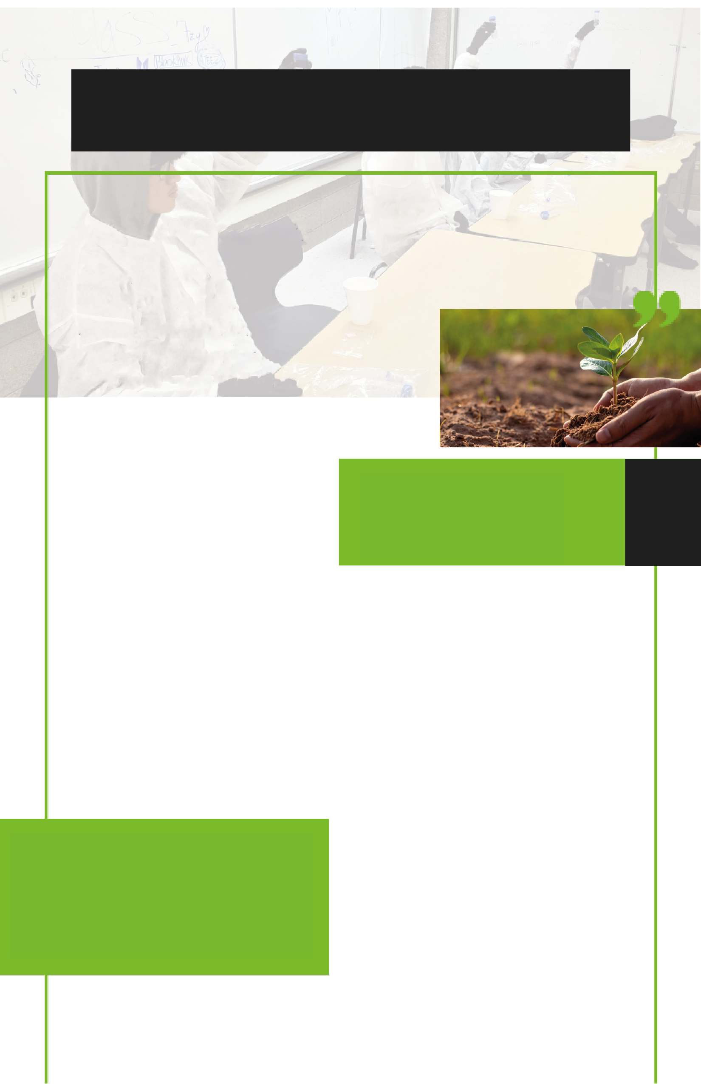

WIIRTUU QORANNOO KEESSATTI QORACHUU
Saamudawwan biyyee bakkoota adda addaatii walitti qabamanii wiirtuu qorannoo MDH keessa seenan qorichoota farra aramaa, liidii, asbeestoosii, balfoota balaafamoo fi waantota balaa fiduu danda’an kan biroo biyyee keessaa dhukkuba fiduu malan hunda qorata. Akkuma qorannichi xumurameen, saayintistoonni qulqullinni biyyee sadarkaa nageenyummaa biyyee waliin wal simuu isaa mirkaneeffatu. Nageenya keenya eegsisuuf jecha sadarkaalee murtaa’oo sana guutuu biyyichaa hordofuuf itti fayyadamu. Yeroo yerootti biyyee qorachuun sooratawwan fayyaaleyyii guddisuu akka dandeenyuuf nu gargaara. Dabalataanis fayyummaan keenya akka eegamuu fi naannoo keenya akka eegnuuf nu gargaara!
MALA SAFFISAA
Qorannoon kun sadarkaa asiidummaa (PH) biyyee fi sadarkaa qabiyyeewwan barbaachisoo kan biroo murteessuuf mala saffisa ta’etti isin geessa. Waanta biyyee keessan keessa jiran beekuun biyyichi biqiloota akkamii akka magarsu murteessuuf gargaara!
Saayintistoonni meeshaalee qorannoo baay’ee adda ta’an qaban biyyee qorachuu fi fayyaalessummaa isaa murteessuuf jecha naannoowwan Minesoota hunda ni daawwatu.

QORANNOON BIYYEE MAALI?

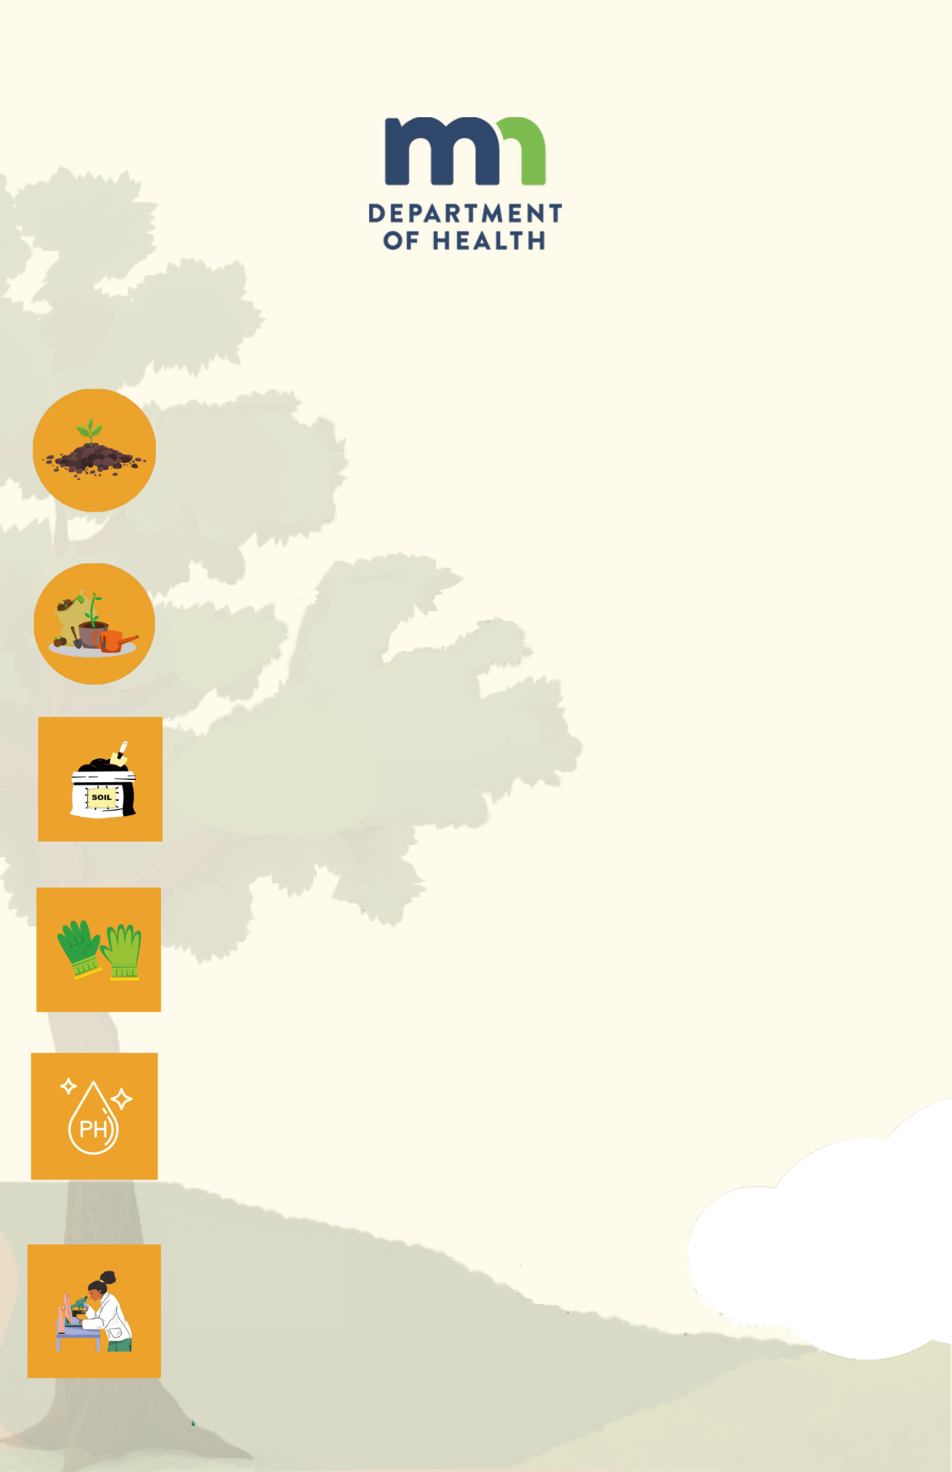

AKKAMITTI

SAAMUDAWWAN BIYYEE QORACHUU

1. Meeshaalee walitti qabuu: Gasoo ykn akaafaa xiqqoo, baattuu ykn kachoo qulqulluu korojoo irra deebiin fayyadamuu danda’u ykn baattuu qilleensi hin seenne saamuda biyyeefi bishaaniif akkasumas meeshaalee korojoo kana keessa jiran biroo walitti qabaa: (Agarsiistuu, yeroo qorattan kan keessa keessan korojoo qunnamtii xiqqoo)

2. Bakkeewwan qorannoo akka filannu: Saamuda biyyee walitti qabuuf gorduuba ykn maasii keessan keessaa bakkeewwan muraasa filadhaa. Haalli biyyee garaa garummaa qabaachuu waan maluuf bakkoota hedduudhaa qorachuun bayeessa.

3. Saamuda biyyee walitti qabaa: Bakkeewwan filatam hunda keessatti gasoo ykn akaafaa fayyadamuun hanga iinchiiwwan 5-6 ta’u qotaa. Bakkeewwan hunda irraa tokko tokkoo tuqaa filatamii irraa samuda xixiqqoo fuudhaa tokko tokkoo saamuda fuutanii immoo korojoo ykn baattuu adda addaa keessa godhaa.

4. Saamudawwan biyyee qopheessuu: Qabiyyee saamuda biyyee korojoo irra deebiin fayyadu keessa jiru xiqqoo fuudhuun gara korojoo qunnamtiitti naqaa. Daakuu korojoo keessa jiru waliin walitti makaa

5. Qorannoo biyyee geggeessuu: Amma egaa dhangala’aa agarsiistuu biyyee daakuun wal make sanatti naqaa sana booda jijjiirama halluu sanaa iskeelii halluu korojoo keessatti kenname waliin wal madaalchisaa. Kunis asiidummaa ykn alkaalaayinummaa biyyee sanaa murteessuuf isin gargaara.

6. Bu’aa isaa xiinxaluu fi galmeessuu: Amala biyyee sanaa mul’atu kanneen akka caasaa (cirrachummaa, suphummaa) ykn halluu kam iyyuu yaadannootti qabadhaa. Qorannoo PH geggeessitaniittu taanaan bu’aa sadarkaa PH illee galmeessuu dandeessu. Garaa garummaan yoo jiraate beekuuf argannoowwan saamuda biyyee funaantan wal madaalchisaa. Bu’aawwan argaman galmeessuu hin dagatiinaa!

QULQULLINA BIYYEE GABAASUU

KOODII QR KANA ISKAAN GODHAA

Akkuma saayintistoonni keenya qorannoo fi qo’annoo isaanii hawaasa beeksisuun gargaaranitti, nutis odeeffannoowwan karaa koodii QR saayintistoota lammiilee dargaggoo ta’an irraa walitti qabne kaartaa guddaa irra kaayuun qorannichi maal akka fakkaatu isin agarsiisna!
Koodii QR keenya iskaan gochuun bu’aa qorannoo keessanii gabaasaa! Kaayyoon torban guutuu guyyaatti qorannoo tokko gabaasuudha!

